Муниципальное бюджетное дошкольное образовательное учреждение костромского муниципального района костромской области «Детский сад села Шунга»

Консультация для родителей

«Чем занять ребенка летом»

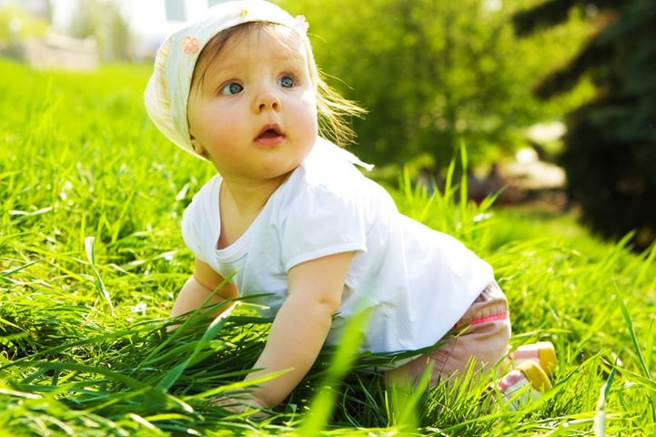

Подготовила и провела

Бычкова Е.Н.
Все мы ждем наступления жаркого лета. Но вместе с тем для родителей
лето - это сильная головная боль в поисках ответа на вопрос «чем занять ребенка летом».Просидеть все летние месяцы у компьютера или телевизора – очень плохая идея.
Давайте рассмотрим варианты: как можно провести лето с наибольшей пользой:
- Отдых на море. Многие семьи отправляются летом на черноморское побережье или даже за границу, чтобы отдохнуть от суеты и поправить здоровье. Конечно, это новые впечатления, но такая поездка не решает вопрос занятости вашего ребенка в свободное время. Вряд ли он будет рад пролежать весь день на пляже или праздного времяпровождения в отеле. Вам следует заранее подумать о том, чтобы в программе вашего отдыха присутствовали увлекательные и познавательные экскурсии, развлекательные мероприятия и т. п. Самым лучшим вариантом будет выбор отеля, в котором помимо всего прочего предлагается регулярные культурные, познавательные и развлекательные программы для детей.


- Отдых на даче. Дачный участок – это не только уединение от повседневных забот в родном и уютном месте наедине с природой. Это возможность привлечь ребенка к посильной работе, помощи взрослому. Превратить вашего ребенка в убежденного огородника у вас вряд ли получится, однако помимо ухода за грядками вы можете организовывать другие интересные занятия. Это может быть веселый полив из шланга, купание в речке, походы в лес за грибами или ягодами, устройство бассейна или искусственного водоема, изготовление и установка различных фигурок для огорода, например чучело. Показывайте маленькому непоседе, что вы доверяете ему и надеетесь на его помощь, и ребенок будет стремиться ответственно выполнять ваши задания.
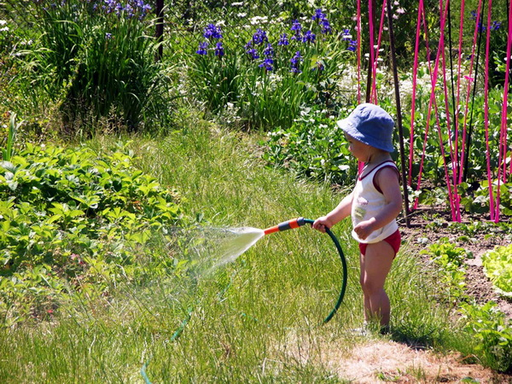

4. Город. Чтобы ограничить пребывание ребенка у телевизора и играми за компьютером, давайте ему мелкие домашние поручения — протереть пыль, прогуляться с собакой или вынести мусор (под вашим присмотром). Детям очень нравиться заниматься любым видом продуктивного творчества. Можно лепить из соленого теста и потом разукрашивать получившиеся фигурки. Ваш малыш будет в восторге от полученного результата.
Летом также можно посещать музеи, выставки или спектакли. Лето – хорошее время, чтобы начать занятия в какой-нибудь секции. Ребенок не только будет развиваться физически, но и значительно расширит круг своего общения, что очень хорошо повлияет на его коммуникативные способности и поможет ему в дальнейшей жизни находить общий язык с другими людьми.



Отдыхайте вместе со своими детьми!
В этом случае у вас точно получится организовать отдых приятно и полезно. Все дети стремятся открывать что-то новое и не любят скучать, поэтому вы должны хорошо подумать, как обычные дела превратить в увлекательные и познавательные игры, которые за лето сделают вашего ребенка сильнее, больше и умнее.
Приятного отдыха вам и вашим деткам!

